 |  | S  TG/284/1  ORIGINAL: Inglés  FECHA: 2013-03-20
UNIÓN INTERNACIONAL PARA LA PROTECCIÓN DE LAS OBTENCIONES VEGETALES
Ginebra

 | GRANADO  Código UPOV: PUNIC_GRA  Punica granatum L. | *

DIRECTRICES

PARA LA EJECUCIÓN DEL EXAMEN

DE LA DISTINCIÓN, LA HOMOGENEIDAD Y LA ESTABILIDAD

Nombres alternativos:*

Nombre botánico |  | Inglés |  | Francés |  | Alemán |  | Español
Punica granatum L. | Pomegranate |  | Grenadier |  | Granatapfel |  | Granado

La finalidad de estas directrices (“directrices de examen”) es elaborar los principios que figuran en la Introducción General (documento TG/1/3) y sus documentos TGP conexos, con objeto de que sirvan de orientación práctica y detallada para el examen armonizado de la distinción, homogeneidad y estabilidad (DHE) y en particular, para identificar los caracteres apropiados para el examen DHE y producir descripciones armonizadas de variedades.

DOCUMENTOS CONEXOS
Estas directrices de examen deberán leerse en conjunción con la Introducción General y sus documentos TGP conexos.
ÍNDICE Página

1. Objeto de estas directrices de examen 3
2. Material necesario 3
3. Método de examen 3
3.1 Número de ciclos de cultivo 3
3.2 Lugar de ejecución de los ensayos 3
3.3 Condiciones para efectuar el examen 3
3.4 Diseño de los ensayos 3
3.5 Ensayos adicionales 4
4. Evaluación de la distinción, la homogeneidad y la estabilidad 4
4.1 Distinción 4
4.2 Homogeneidad 5
4.3 Estabilidad 5
5. Modo de agrupar las variedades y organización de los ensayos en cultivo 5
6. Introducción a la tabla de caracteres 6
6.1 Categorías de caracteres 6
6.2 Niveles de expresión y notas correspondientes 6
6.3 Tipos de expresión 7
6.4 Variedades ejemplo 7
6.5 Leyenda 7
7. Table of Characteristics/Tableau des caractères/Merkmalstabelle/Tabla de caracteres 8
8. Explicaciones de la tabla de caracteres 15
8.1 Explicaciones relativas a varios caracteres 15
8.2 Explicaciones relativas a caracteres individuales 15
9. Bibliografía 21
10. Cuestionario Técnico 22

Objeto de estas directrices de examen

Las presentes directrices de examen se aplican a todas las variedades de Punica granatum L.

Material necesario

2.1 Las autoridades competentes deciden cuándo, dónde y en qué cantidad y calidad se deberá entregar el material vegetal necesario para la ejecución del examen de la variedad. Los solicitantes que presenten material procedente de un país distinto de aquel en el que se efectuará el examen, deberán asegurarse de que se han cumplido todas las formalidades aduaneras y fitosanitarias.

2.2 El material se entregará en forma de esquejes de un año con raíces.

2.3 La cantidad mínima de material vegetal que ha de entregar el solicitante deberá ser de:

5 esquejes de un año con raíces.

2.4 El material vegetal proporcionado deberá presentar una apariencia saludable y no carecer de vigor ni estar afectado por enfermedades o plagas importantes.

2.5 El material vegetal deberá estar exento de todo tratamiento que afecte la expresión de los caracteres de la variedad, salvo autorización en contrario o solicitud expresa de las autoridades competentes. Si ha sido tratado, se deberá indicar en detalle el tratamiento aplicado.

Método de examen

3.1 Número de ciclos de cultivo

    - La duración mínima de los ensayos deberá ser normalmente de dos ciclos de cultivo independientes.

3.1.2 Se considera que la duración del ciclo de cultivo es equivalente a un único período de cultivo que empieza con la apertura de las yemas (floral y/o vegetativa), la floración y la cosecha de los frutos, y que concluye cuando finaliza el período de letargo siguiente con la hinchazón de las yemas en la nueva temporada.

3.2 Lugar de ejecución de los ensayos

Normalmente los ensayos deberán efectuarse en un sólo lugar. En el documento TGP/9 “Examen de la distinción” se ofrece orientación respecto a los ensayos realizados en más de un lugar.

3.3 Condiciones para efectuar el examen

3.3.1 Se deberán efectuar los ensayos en condiciones que aseguren un desarrollo satisfactorio para la expresión de los caracteres pertinentes de la variedad y para la ejecución del examen. Los árboles sólo deberán podarse en el año de la plantación para asegurar el buen crecimiento de las ramas.

3.3.2 En particular, es esencial que los árboles produzcan una cosecha satisfactoria de frutos en cada uno de los dos ciclos de cultivo.

3.3.3 El estado óptimo de desarrollo para evaluar cada carácter se indica mediante un número en la segunda columna de la tabla de caracteres. Los estados de desarrollo indicados por cada número se describen en el Capítulo 8.

3.4 Diseño de los ensayos

3.4.1 Cada ensayo deberá tener por finalidad la obtención de al menos 5 plantas.

3.4.2 Los ensayos deberán concebirse de tal manera que se permita la extracción de plantas o partes de plantas para efectuar medidas y conteos, sin perjudicar las observaciones ulteriores que deberán efectuarse hasta el final del ciclo de cultivo.

3.5 Ensayos adicionales

Se podrán efectuar ensayos adicionales para estudiar caracteres pertinentes.

Evaluación de la distinción, la homogeneidad y la estabilidad

4.1 Distinción

4.1.1 Recomendaciones generales

Es de particular importancia para los usuarios de estas directrices de examen consultar la Introducción General antes de tomar decisiones relativas a la distinción. Sin embargo, a continuación se citan una serie de aspectos que han de tenerse en cuenta en las directrices de examen.

4.1.2 Diferencias consistentes

Las diferencias observadas entre variedades pueden ser tan evidentes que no sea necesario más de un ciclo de cultivo. Asimismo, en algunas circunstancias, la influencia del medio ambiente no reviste la importancia suficiente como para requerir más de un único ciclo de cultivo con el fin de garantizar que las diferencias observadas entre variedades son suficientemente consistentes. Una manera de garantizar que una diferencia en un carácter, observada en un ensayo en cultivo, sea lo suficientemente consistente es examinar el carácter en al menos dos ciclos de cultivo independientes.

4.1.3 Diferencias claras

Determinar si una diferencia entre dos variedades es clara depende de muchos factores y, para ello se tendría que considerar, en particular, el tipo de expresión del carácter que se esté examinando, es decir, si éste se expresa de manera cualitativa, cuantitativa o pseudocualitativa. Por consiguiente, es importante que los usuarios de estas directrices de examen estén familiarizados con las recomendaciones contenidas en la Introducción General antes de tomar decisiones relativas a la distinción.

4.1.4 Número de plantas/ partes de plantas que se ha de examinar

Salvo indicación en contrario, a los efectos de la distinción, todas las observaciones de plantas individuales deberán efectuarse en 5 plantas o partes de cada una de las 5 plantas, y cualquier otra observación se efectuará en todas las plantas del ensayo. En el caso de observaciones de partes tomadas de plantas individuales, el número de partes que deberán tomarse de cada una de las plantas, deberá ser de 2.

4.1.5 Método de observación

El método recomendado para observar los caracteres a los fines del examen de la distinción se indica en la segunda columna de la tabla de caracteres mediante la siguiente clave (véase el documento TGP/9 “Examen de la distinción”, sección 4 “Observación de los caracteres”):

MG: medición única de un grupo de varias plantas o partes de plantas
MS: medición de varias plantas o partes de plantas individuales
VG: evaluación visual mediante una única observación de un grupo de varias plantas o partes de plantas
VS: evaluación visual mediante la observación de varias plantas o partes de plantas individuales

Tipo de observación visual (V) o medición (M)

La observación “visual” (V) es una observación basada en la opinión del experto. A los fines del presente documento, por observación “visual” se entienden las observaciones sensoriales de los expertos y, por lo tanto, también incluye el olfato, el gusto y el tacto. La observación visual comprende además las observaciones en las que el experto utiliza referencias (por ejemplo, diagramas, variedades ejemplo, comparación por pares) o gráficos no lineales (por ejemplo, cartas de colores). La medición (M) es una observación objetiva que se realiza frente a una escala lineal calibrada, por ejemplo, utilizando una regla, una báscula, un colorímetro, fechas, recuentos, etc.

Tipo de registro(s): un grupo de plantas (G) o plantas individuales (S)

A los fines de la distinción, las observaciones pueden registrarse mediante una observación global de un grupo de plantas o partes de plantas (G) o mediante observaciones de varias plantas o partes de plantas individuales (S). En la mayoría de los casos, la observación del tipo “G” proporciona un único registro por variedad y no es posible ni necesario aplicar métodos estadísticos en un análisis planta por planta para la evaluación de la distinción.

Para los casos en que en la tabla de caracteres se indica más de un método de observación de los caracteres (p. ej. VG/MG), en la Sección 4.2 del documento TGP/9 se ofrece orientación sobre la elección de un método apropiado.

4.2 Homogeneidad

4.2.1 Es particularmente importante que los usuarios de estas directrices de examen consulten la Introducción General antes de tomar decisiones relativas a la homogeneidad. Sin embargo, a continuación se citan una serie de aspectos que han de tenerse en cuenta en las directrices de examen.

4.2.2 Para la evaluación de la homogeneidad, deberá aplicarse una población estándar del 1% y una probabilidad de aceptación del 95%, como mínimo. En el caso de un tamaño de muestra de 5 plantas, no se permitirán plantas fuera de tipo.

4.3 Estabilidad

4.3.1 En la práctica no es frecuente que se conduzcan exámenes de la estabilidad que brinden resultados tan fiables como los obtenidos en el examen de la distinción y la homogeneidad. No obstante, la experiencia ha demostrado que en muchos tipos de variedades, cuando una variedad haya demostrado ser homogénea, también podrá considerarse estable.

4.3.2 Cuando corresponda, o en caso de duda, la estabilidad podrá evaluarse adicionalmente, examinando un nuevo lote de plantas, para asegurarse de que presenta los mismos caracteres que el material suministrado inicialmente.

Modo de agrupar las variedades y organización de los ensayos en cultivo

5.1 Los caracteres de agrupamiento contribuyen a seleccionar las variedades notoriamente conocidas que se han de cultivar en el ensayo con las variedades candidatas y a la manera en que estas variedades se dividen en grupos para facilitar la evaluación de la distinción.

5.2 Los caracteres de agrupamiento son aquellos en los que los niveles de expresión documentados, aun cuando hayan sido registrados en distintos lugares, pueden utilizarse, individualmente o en combinación con otros caracteres similares: a) para seleccionar las variedades notoriamente conocidas que puedan ser excluidas del ensayo en cultivo utilizado para el examen de la distinción; y b) para organizar el ensayo en cultivo de manera tal que variedades similares queden agrupadas conjuntamente.

5.3 Se ha acordado la utilidad de los siguientes caracteres de agrupamiento:

- Corola: color (carácter 17)
b) Fruto: anchura (carácter 23)
c) Fruto: color superficial (carácter 26)
d) Arilo: color principal (carácter 35)
e) Semilla: dureza (carácter 38)
f) Época de maduración para el consumo (carácter 40)

5.4 En la Introducción General y en el documento TGP/9 Examen de la distinción se dan orientaciones sobre el uso de los caracteres de agrupamiento en el proceso de “examen de la distinción”.

Introducción a la tabla de caracteres

6.1 Categorías de caracteres

6.1.1 Caracteres estándar de las directrices de examen

Los caracteres estándar de las directrices de examen son aquellos que han sido aprobados por la UPOV para el examen DHE y de los cuales los Miembros de la Unión pueden elegir los que convengan para determinadas circunstancias.

6.1.2 Caracteres con asterisco

Los caracteres con asterisco (señalados con *) son los caracteres incluidos en las directrices de examen que son importantes para la armonización internacional de las descripciones de variedades y que deberán utilizarse siempre en el examen DHE e incluirse en la descripción de la variedad por todos los Miembros de la Unión, excepto cuando el nivel de expresión de un carácter precedente o las condiciones medioambientales de la región lo imposibiliten.

6.2 Niveles de expresión y notas correspondientes

6.2.1 Se atribuyen a cada carácter niveles de expresión con el fin de definir el carácter y armonizar las descripciones. A cada nivel de expresión corresponde una nota numérica para facilitar el registro de los datos y la elaboración y el intercambio de la descripción.

6.2.2 En el caso de los caracteres cualitativos y pseudocualitativos (véase el Capítulo 6.3), todos los niveles pertinentes de expresión se presentan en el carácter. Sin embargo, en el caso de caracteres cuantitativos con cinco o más niveles puede utilizarse una escala abreviada para reducir al mínimo el tamaño de la tabla de caracteres. Por ejemplo, respecto de un carácter cuantitativo de nueve niveles de expresión, la presentación de los niveles de expresión en las directrices de examen puede abreviarse como sigue:

Nivel | Nota
pequeño | 3
mediano | 5
grande | 7

Ahora bien, cabe observar que los nueve niveles de expresión siguientes existen para describir las variedades y deberán utilizarse según proceda:

Nivel | Nota
muy pequeño | 1
muy pequeño a pequeño | 2
pequeño | 3
pequeño a mediano | 4
mediano | 5
mediano a grande | 6
grande | 7
grande a muy grande | 8
muy grande | 9

6.2.3 Explicaciones más exhaustivas relativas a la presentación de los niveles de expresión y de las notas figuran en el documento TGP/7 “Elaboración de las directrices de examen”.

6.3 Tipos de expresión

En la Introducción General figura una explicación de los tipos de expresión de los caracteres (cualitativo, cuantitativo y pseudocualitativo).

6.4 Variedades ejemplo

En caso necesario, se proporcionan variedades ejemplo con el fin de aclarar los niveles de expresión de un carácter

6.5 Leyenda

(*) Carácter con asterisco – véase el Capítulo 6.1.2

QL Carácter cualitativo – véase el Capítulo 6.3
QN Carácter cuantitativo – véase el Capítulo 6.3
PQ Carácter pseudocualitativo – véase el Capítulo 6.3

MG, MS, VG, VS – véase el Capítulo 4.1.5

(a)-(e) Véanse las explicaciones de la tabla de caracteres en el Capítulo 8.1

(+) Véanse las explicaciones de la tabla de caracteres en el Capítulo 8.2.

Table of Characteristics/Tableau des caractères/Merkmalstabelle/Tabla de caracteres

 |  | English | français | deutsch | español | Example Varieties  Exemples  Beispielssorten  Variedades ejemplo | Note/  Nota
1  (*)  (+) | VG | Plant: vigor | Plante : vigueur | Pflanze: Wuchsstärke | Planta: vigor
QN | (a) | weak | faible | gering | débil |  | 3
 |  | medium | moyenne | mittel | medio | Wonderful | 5
 |  | strong | forte | stark | fuerte | Mollar de Elche | 7
2  (+) | VG | Plant: growth habit | Plante : port | Pflanze: Wuchsform | Planta: hábito de crecimiento
PQ | (a) | upright | dressé | aufrecht | erguido |  | 1
 |  | spreading | étalé | breitwüchsig | abierto |  | 3
 |  | weeping | pleureur | lang überhängend | llorón |  | 5
3 | VG | Plant: intensity of grey color of main branches | Plante : intensité de la couleur grise des principales branches | Pflanze: Intensität der Graufärbung der Hauptzweige | Planta: intensidad de color gris de las ramas principales
QN | (a) | light | claire | hell | claro |  | 1
 |  | medium | moyenne | mittel | medio |  | 2
 |  | dark | foncée | dunkel | oscuro |  | 3
4  (+) | VG | Plant: number of one-year-old shoots ending in thorns | Plante : nombre de rameaux d’un an finissant en épines | Pflanze: Anzahl einjähriger Triebe, die mit Dornen abschließen | Planta: número de ramas de un año terminadas en espina
QN | (a) | none or very few | aucun ou très petit | keine oder sehr wenige | ninguna o muy pocas |  | 1
 |  | few | petit | wenige | pocas |  | 2
 |  | medium | moyen | mittel | medias |  | 3
 |  | many | grand | viele | muchas |  | 4
5  (+) | VG | Young shoot: predominant number of leaves per node | Jeune rameau : nombre prédominant de feuilles par nœud | Jungtrieb: vorwiegende Anzahl Blätter pro Knoten | Rama joven: número predominante de hojas por nudo
QN |  | two | deux | zwei | dos | Mollar de Elche | 1
 |  | three | trois | drei | tres |  | 2
 |  | more than three | plus de trois | mehr als drei | más de tres | Porfianca | 3
6 | VG/MS | Leaf blade: length | Limbe : longueur | Blattspreite: Länge | Limbo: longitud
QN | (b) | short | court | kurz | corto | Mollar de Elche, Porfianca | 3
 |  | medium | moyen | mittel | medio | Valenciano | 5
 |  | long | long | lang | largo | Borde, Wonderful | 7
7 | VG/MS | Leaf blade: width | Limbe : largeur | Blattspreite: Breite | Limbo: anchura
QN | (b) | narrow | étroit | schmal | estrecho | Wonderful | 3
 |  | medium | moyen | mittel | medio |  | 5
 |  | broad | large | breit | ancho | Borde, Mollar de Elche | 7
8  (+) | VG/MS | Leaf blade: ratio length/width | Limbe : rapport longueur/largeur | Blattspreite: Verhältnis Länge/Breite | Limbo: relación longitud/anchura
QN | (b) | low | bas | klein | bajo | Mollar de Albatera | 3
 |  | medium | moyen | mittel | medio | Borde | 5
 |  | high | elevé | groß | alto | Tendral | 7
9  (+) | VG | Leaf blade: shape of apex excluding tip | Limbe : forme du sommet, pointe exclue | Blattspreite: Form der Spitze ohne aufgesetzte Spitze | Limbo: forma del ápice excluyendo la punta
QN | (b) | strongly acute | très aigu | sehr spitz | fuertemente agudo |  | 1
 |  | moderately acute | modérément aigu | mäßig spitz | moderadamente agudo | Wonderful | 2
 |  | right angled | à angle droit | rechtwinklig | en ángulo recto | Acco, Tendral | 3
 |  | moderately obtuse | modérément obtus | mäßig stumpf | moderadamente obtuso | Mollar de Elche | 4
 |  | strongly obtuse | très obtus | stark stumpf | fuertemente obtuso |  | 5
10 | VG | Leaf blade: intensity of green color | Limbe : intensité de la couleur verte | Blattspreite: Intensität der Grünfärbung | Limbo: intensidad del color verde
QN | (b) | light | vert clair | hell | claro |  | 3
 |  | medium | vert moyen | mittel | medio |  | 5
 |  | dark | vert foncé | dunkel | oscuro |  | 7
11  (*) | VG/MS | Petiole: length | Pétiole : longueur | Blattstiel: Länge | Peciolo: longitud
QN | (b) | short | court | kurz | corto | Borde | 3
 |  | medium | moyen | mittel | medio | Wonderful | 5
 |  | long | long | lang | largo | Tendral | 7
12  (*) | VG | Petiole: anthocyanin coloration | Pétiole : pigmentation anthocyanique | Blattstiel: Anthocyanfärbung | Peciolo: pigmentación antociánica
QN | (b) | weak | faible | gering | débil | Acco | 3
 |  | medium | moyenne | mittel | media | Mollar de Elche | 5
 |  | strong | forte | stark | fuerte | Borde, Tendral | 7
13  (+) | VG/MS | Calyx: length | Calice : longueur | Kelch: Länge | Cáliz: longitud | .
QN | (c) | short | court | kurz | corto | Malisi | 3
 |  | medium | moyen | mittel | medio | Hicaz Nar | 5
 |  | long | long | lang | largo |  | 7
14  (*)  (+) | VG/MS | Calyx: width | Calice : largeur | Kelch: Breite | Cáliz: anchura
QN | (c) | narrow | étroit | schmal | estrecho | Malisi | 3
 |  | medium | moyen | mittel | medio | Mollar de Elche, Porfianca, Valenciana | 5
 |  | broad | large | breit | ancho | Wonderful | 7
15  (+) | VG/MS | Calyx: ratio length/width | Calice : rapport longueur/largeur | Kelch: Verhältnis Länge/Breite | Cáliz: relación longitud/anchura
QN | (c) | low | bas | klein | bajo | Wonderful | 3
 |  | medium | moyen | mittel | medio | Black | 5
 |  | high | elevé | groß | alto | Bhagwa | 7
16  (+) | VG | Calyx: color | Calice : couleur | Kelch: Farbe | Cáliz: color
PQ | (c) | orange | orange | orange | naranja | Mollar de Elche, Valenciana | 1
 |  | orange red | rouge orangé | orangerot | rojo anaranjado | Wonderful | 2
 |  | medium red | rouge moyen | mittelrot | rojo medio |  | 3
 |  | dark red | rouge foncé | dunkelrot | rojo oscuro |  | 4
17  (*)  (+) | VG | Corolla: color | Corolle : couleur | Krone: Farbe | Corola: color
PQ | (c) | white | blanche | weiß | blanco |  | 1
 |  | pink | rose | rosa | rosa |  | 2
 |  | light orange | orange clair | hellorange | naranja claro | Borde | 3
 |  | medium orange | orange moyen | mittelorange | naranja medio | Mollar de Elche,  Wonderful | 4
 |  | orange red | rouge orangé | orangerot | rojo anaranjado |  | 5
 |  | medium red | rouge moyen | mittelrot | rojo medio |  | 6
18  (*)  (+) | VG/MS | Petal: length | Pétale : longueur | Blütenblatt: Länge | Pétalo: longitud
QN | (c) | short | court | kurz | corto | Mollar de Elche, Valenciana | 3
 |  | medium | moyen | mittel | medio | Hicaz Nar | 5
 |  | long | long | lang | largo |  | 7
19  (+) | VG/MS | Petal: width | Pétale : largeur | Blütenblatt: Breite | Pétalo: anchura
QN | (c) | narrow | étroit | schmal | estrecho | Black, Hicaz Nar | 3
 |  | medium | moyen | mittel | medio | Rosh Hapered, Tendral | 5
 |  | broad | large | breit | ancho |  | 7
20 | VG | Petal: surface | Pétale : surface | Blütenblatt: Oberfläche | Pétalo: superficie
QN | (c) | smooth or slightly wrinkled | lisse ou légèrement ridée | glatt oder leicht gerieft | liso a ligeramente arrugado |  | 1
 |  | moderately wrinkled | modérément ridée | mäßig gerieft | moderadamente arrugado | Bahgwa, Mollar de Elche | 3
 |  | strongly wrinkled | fortement ridée | stark gerieft | fuertemente arrugado | Malisi, Rosh Hapered | 5
21  (+) | VG | One-year-old shoot: predominant number of flowers per node | Rameau d’un an : nombre prédominant de fleurs par nœud | Einjähriger Trieb: vorwiegende Anzahl Blüten pro Knoten | Brotes de un año: número predominante de flores por nudo
QN |  | one | un | eins | uno |  | 1
 |  | two | deux | zwei | dos |  | 2
 |  | three | trois | drei | tres |  | 3
 |  | more than three | plus de trois | mehr als drei | más de tres |  | 4
22  (*)  (+) | VG/MS | Fruit: length | Fruit : longueur | Frucht: Länge | Fruto: longitud
QN | (d) | short | court | kurz | corto |  | 3
 |  | medium | moyen | mittel | medio | Borde | 5
 |  | long | long | lang | largo | Wonderful | 7
23  (*)  (+) | VG/MS | Fruit: width | Fruit : largeur | Frucht: Breite | Fruto: anchura
QN | (d) | narrow | étroit | schmal | estrecho |  | 3
 |  | medium | moyen | mittel | medio | Borde | 5
 |  | broad | large | breit | ancho | Mollar de Elche, Wonderful | 7
24  (+) | VG/MS | Fruit: ratio length/width | Fruit : rapport longueur/largeur | Frucht: Verhältnis Länge/Breite | Fruto: relación longitud/anchura
QN | (d) | low | bas | klein | bajo | Rosh Hapered | 3
 |  | medium | moyen | mittel | medio | Wonderful | 5
 |  | high | elevé | groß | alto | Valenciana | 7
25  (*)  (+) | VG/MS | Fruit: length of crown | Fruit : longueur de la couronne | Frucht: Länge der Krone | Fruto: longitud de la corona
QN | (d) | short | courte | kurz | corto |  | 3
 |  | medium | moyenne | mittel | medio | Mollar de Elche | 5
 |  | long | longue | lang | largo | Wonderful | 7
26  (*) | VG | Fruit: over color | Fruit : couleur du lavis | Frucht: Deckfarbe | Fruto: color superficial
PQ | (d) | orange | orange | orange | naranja | Mollar de Albatera,  Mollar de Elche | 1
 |  | orange red | rouge orangé | orangerot | rojo anaranjado |  | 2
 |  | pink | rose | rosa | rosa |  | 3
 |  | pink red | rose rouge | rosarot | rojo rosáceo | Valenciano | 4
 |  | medium red | rouge moyen | mittelrot | rojo medio | Acco | 5
 |  | red purple | rouge pourpre | rotpurpurn | rojo púrpura |  | 6
 |  | purple | pourpre | purpurn | púrpura | Kamel | 7
 |  | dark purple | pourpre foncé | dunkelpurpurn | púrpura oscuro |  | 8
27 | VG | Fruit: extent of over color | Fruit : ampleur de la couleur du lavis | Frucht: Ausdehnung der Deckfarbe | Fruto: extensión del color superficial
QN | (d) | very small | très petite | sehr gering | muy pequeño |  | 1
 |  | small | petite | gering | pequeño | Wonderful | 3
 |  | medium | moyenne | mittel | medio | Tendral, Valenciano | 5
 |  | large | grande | groß | grande |  | 7
 |  | very large | très grande | sehr groß | muy grande | Acco, Bhagwa, Black | 9
28  (*)  (+) | VG | Fruit: shape in cross section | Fruit : forme en section transversale | Frucht: Form im Querschnitt | Fruto: forma en sección transversal
QN | (d) | circular | circulaire | kreisförmig | circular | Borde, Wonderful | 1
 |  | circular to angular | circulaire à angulaire | kreisförmig bis eckig | circular a angular | Malisi | 2
 |  | angular | angulaire | eckig | angular | Bhagwa, Valenciano | 3
29  (+) | VG/MS | Fruit: thickness of skin | Fruit : épaisseur de l’épiderme | Frucht: Dicke der Schale | Fruto: espesor de la corteza
QN | (d) | thin | mince | dünn | delgada | Acco, Valenciano, Wonderful | 3
 |  | medium | moyen | mittel | media |  | 5
 |  | thick | épais | dick | gruesa | Kamel | 7
30  (*)  (+) | VG/MS | Fruit: sweetness | Fruit : goût sucré | Frucht: Süße | Fruto: dulzura
QN | (d) | low | faible | gering | baja |  | 3
 |  | medium | moyen | mittel | media | Rosh Hapered, Valenciano | 5
 |  | high | fort | hoch | alta |  | 7
31  (+) | VG/MS | Fruit: acidity | Fruit : acidité | Frucht: Säure | Fruto: acidez
QN | (d) | low | faible | gering | baja | Mollar de Elche, Valenciano | 3
 |  | medium | moyenne | mittel | media | Acco, Wonderful | 5
 |  | high | forte | hoch | alta |  | 7
32  (*)  (+) | VG/MS | Fruit: juiciness | Fruit : jutosité | Frucht: Saftigkeit | Fruto: suculencia
QN | (d) | low | faible | gering | baja | Wonderful | 3
 |  | medium | moyenne | mittel | media | Mollar de Elche | 5
 |  | high | forte | hoch | alta | Valenciano | 7
33  (+) | VG/MS | Aril: length | Arille : longueur | Samenmantel: Länge | Arilo: longitud
QN | (e) | short | court | kurz | corto |  | 1
 |  | medium | moyen | mittel | medio | Acco | 2
 |  | long | long | lang | largo | Mollar de Elche | 3
34  (+) | VG/MS | Aril: width | Arille : largeur | Samenmantel: Breite | Arilo: anchura
QN | (e) | narrow | étroit | schmal | estrecho |  | 1
 |  | medium | moyen | mittel | medio | Acco, Wonderful | 2
 |  | broad | large | breit | ancho | Piñón tierno de Ojós | 3
35  (*)  (+) | VG | Aril: main color | Arille : couleur principale | Samenmantel: Hauptfarbe | Arilo: color principal
PQ | (e) | white | blanc | weiß | blanco | Mollar de Elche | 1
 |  | light pink | rose clair | hellrosa | rosa claro | Valenciano | 2
 |  | medium pink | rose moyen | mittelrosa | rosa medio | Tendral | 3
 |  | dark pink | rose foncé | dunkelrosa | rosa oscuro |  | 4
 |  | light red | rouge clair | hellrot | rojo claro |  | 5
 |  | medium red | rouge moyen | mittelrot | rojo medio |  | 6
 |  | dark red | rouge foncé | dunkelrot | rojo oscuro | Wonderful | 7
36  (+) | VG/MS | Seed: length | Graine : longueur | Samen: Länge | Semilla: longitud
QN | (e) | short | courte | kurz | corta | Valenciano | 1
 |  | medium | moyenne | mittel | media | Mollar de Elche | 2
 |  | long | longue | lang | larga |  | 3
37  (+) | VG/MS | Seed: width | Graine : largeur | Samen: Breite | Semilla: anchura
QN | (e) | narrow | étroite | schmal | estrecha |  | 1
 |  | medium | moyenne | mittel | media | Mollar de Elche, Wonderful | 2
 |  | broad | large | breit | ancha |  | 3
38  (*)  (+) | VG | Seed: hardness | Graine : dureté | Samen: Härte | Semilla: dureza
QN | (e) | soft | molle | weich | blanda | Mollar de Elche, Valenciano | 1
 |  | medium | moyenne | mittel | media | Wonderful | 2
 |  | hard | dure | hart | dura | Borde | 3
39  (*)  (+) | VG/MG | Time of beginning of flowering | Époque de début de floraison | Zeitpunkt des Blühbeginns | Época de comienzo de la floración
QN |  | early | précoce | früh | temprana | Valenciano | 3
 |  | medium | moyenne | mittel | media | Mollar de Elche, Wonderful | 5
 |  | late | tardive | spät | tardía |  | 7
40  (*)  (+) | VG/MG | Time of maturity for consumption | Époque de maturité pour la consommation | Zeitpunkt der Genußreife | Época de maduración para el consumo
QN |  | early | précoce | früh | temprana | Valenciano | 3
 |  | medium | moyenne | mittel | media | Mollar de Elche, Wonderful | 5
 |  | late | tardive | spät | tardía |  | 7

Explicaciones de la tabla de caracteres

8.1 Explicaciones relativas a varios caracteres

Los caracteres que contengan la siguiente clave en la segunda columna de la tabla de caracteres deberán examinarse como se indica a continuación:

(a) Las observaciones de la planta deberán efectuarse en la estación de latencia, cuando el árbol está sin hojas.

(b) Las observaciones de la hoja deberán efectuarse en las hojas maduras en el tercio medio de la ramificación en ramas de la estación y en los nudos con un bajo número de hojas.

(c) Las observaciones de la flor deberán efectuarse en las flores hermafroditas en la época de plena floración y en flores completamente abiertas. La época de plena floración es cuando 75 % de flores estén abiertas.

(d) Las observaciones del fruto deberán efectuarse en 10 frutos en plena maduración para el consumo.

(e) Las observaciones de la semilla deberán efectuarse en semillas frescas en frutos en plena maduración para el consumo.

8.2 Explicaciones relativas a caracteres individuales

Ad. 1: Planta: vigor

El vigor de la planta se determinará teniendo en cuenta la abundancia general de crecimiento vegetativo en la parte superior de las plantas.

Ad. 2: Planta: hábito de crecimiento

1 | 3 | 5
erecto | abierto | llorón

Ad. 4: Planta: número de ramas de un año terminadas en espina

Las observaciones de la rama de un año deberán efectuarse en la estación de latencia, salvo indicación de lo contrario.

Ad. 5: Rama joven: número predominante de hojas por nudo

Las observaciones de la rama joven deberán efectuarse en el tercio medio de la ramificación.
Ad. 8: Limbo: relación longitud/anchura

 |  | 
3 | 5 | 7
bajo | medio | alto

Ad. 9: Limbo: forma del ápice excluyendo la punta

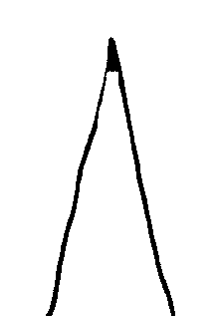 | 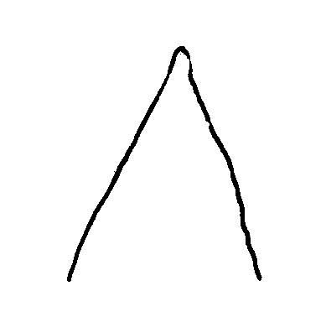 | 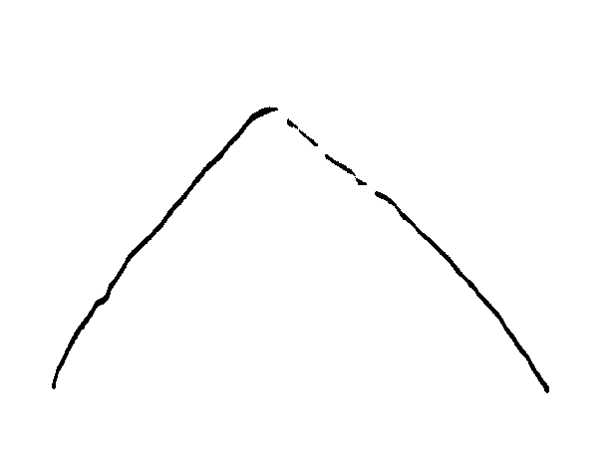 | 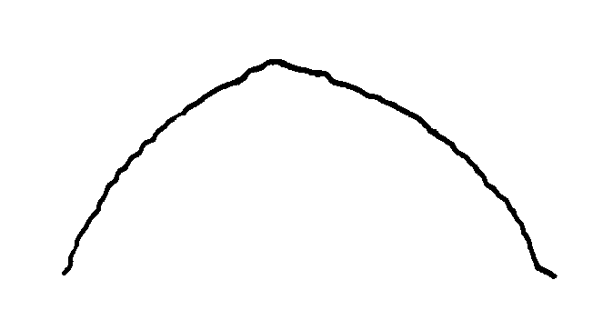 | 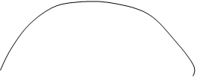
1 | 2 | 3 | 4 | 5
fuertemente agudo | moderadamente agudo | en ángulo recto | moderadamente obtuso | fuertemente obtuso

Ad. 13: Cáliz: longitud
Ad. 14: Cáliz: anchura

La anchura del cáliz deberá observarse aproximadamente en la mitad de la longitud del cáliz.

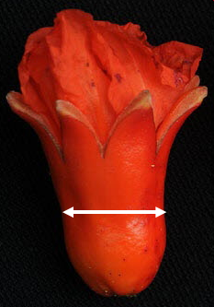
Longitud
Anchura

Ad. 15: Cáliz: relación longitud/anchura

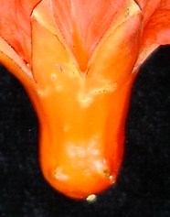 | 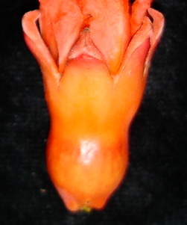 | 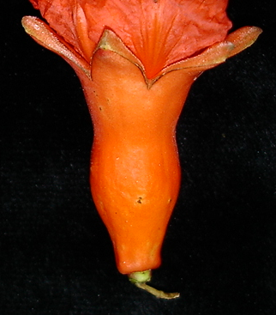
3 | 5 | 7
bajo | medio | alto

Ad. 16: Cáliz: color

El color del cáliz deberá observarse cuando los sépalos estén cerrados.

Ad. 17: Corola: color

El color de la corola deberá observarse cuando la flor esté completamente abierta.

Ad. 18: Pétalo: longitud
Ad. 19: Pétalo: anchura

La longitud del pétalo deberá determinarse teniendo en cuenta desde base hasta la parte superior del pétalo.

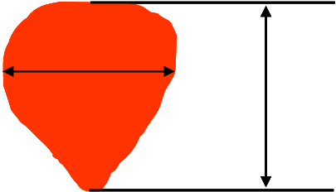
Longitud
Anchura

Ad. 21: Brotes de un año: número predominante de flores por nudo

Las observaciones deberán efectuarse en las flores hermafroditas en la época de plena floración.

Ad. 22: Fruto: longitud
Ad. 23: Fruto: anchura
Ad. 25: Fruto: longitud de la corona

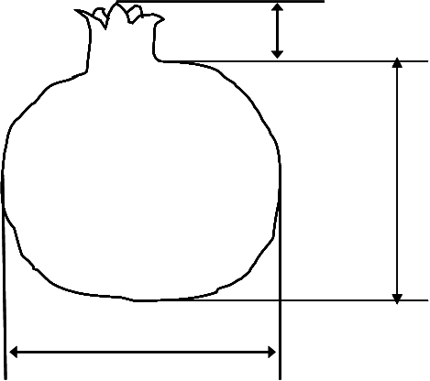
Longitud
Longitud de la corona
Anchura

Ad. 24: Fruto: relación longitud/anchura

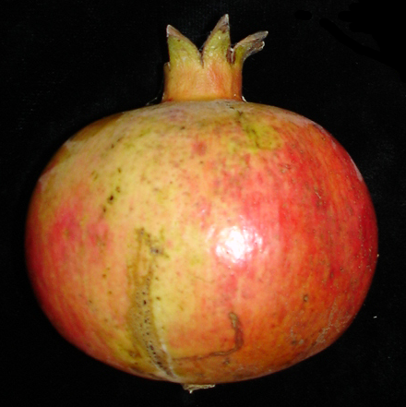 | 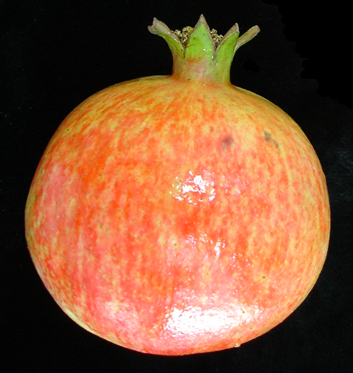 | 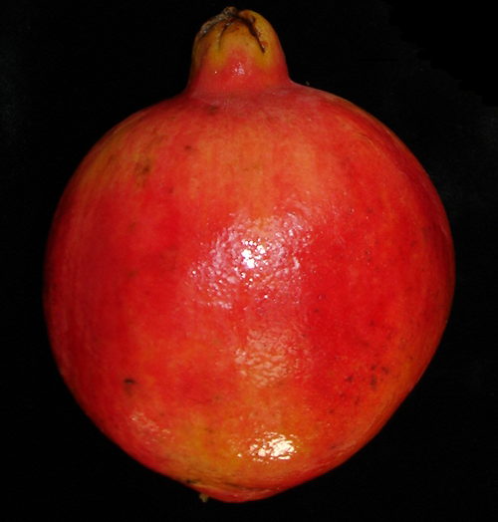
3 | 5 | 7
bajo | medio | alto

Ad. 28: Fruto: forma en sección transversal

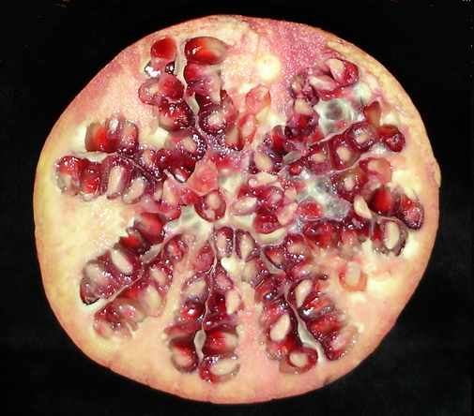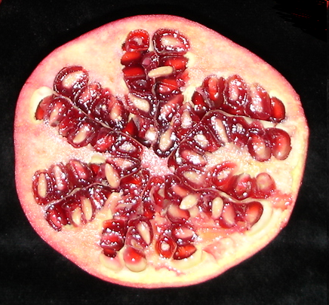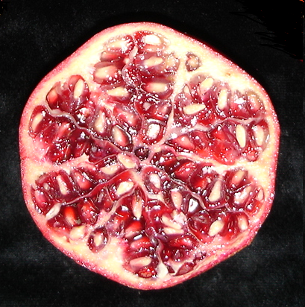
1 | 2 | 3
circular | circular a angular | angular

Ad. 29: Fruto: espesor de la corteza

Las observaciones deben efectuarse en los extremos de los lóbulos de arilos; véase las flechas en la imagen inferior.

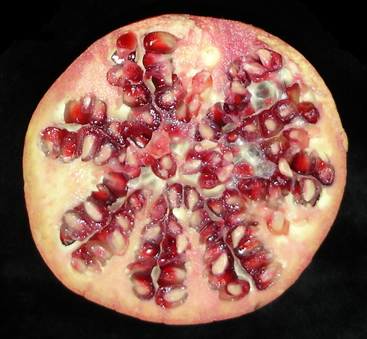

Ad. 30: Fruto: dulzura

La dulzura se determina mediante un refractómetro. La unidad de medida es el grado Brix (º Brix).

Ad. 31: Fruto: acidez

La acidez corresponde al contenido en ácidos libres, y se determina por titulación de una muestra de jugo.

Ad. 32: Fruto: suculencia

La suculencia corresponde al porcentaje del contenido en jugo del peso total del fruto.

Ad. 33: Arilo: longitud
Ad. 34: Arilo: anchura

Longitud
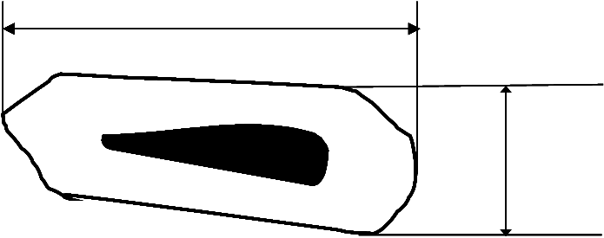
Anchura

Ad. 35: Arilo: color principal

El color principal es el color que ocupa la mayor superficie.

Ad. 36: Semilla: longitud
Ad. 37: Semilla: anchura
Longitud
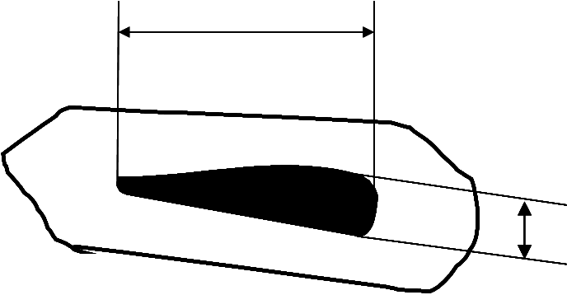
Anchura

Ad. 38: Semilla: dureza

La dureza del tegumento se evalúa a partir de la percepción tras la masticación de arilos. La calificación "blando" corresponderá a fácil de masticar, y "duro" a difícil de masticar.

Ad. 39: Época de comienzo de la floración

El comienzo de la floración es la época en que el 25% de las flores están completamente abiertas.

Ad. 40: Época de maduración para el consumo

La maduración para el consumo es la época en que más del 75% de los frutos muestran su color definitivo.

Bibliografía

Holland, D., Hatib, K., Bar-Ya’akov, I., 2009: Pomegranate: Botany, Horticulture, Breeding. In: Horticultural Reviews. Volume 35. Ed. Janick, J. John Wiley and Sons, Inc. Hoboken. New Jersey, US, pp. 127-191.

Melgarejo, P., Salazar, D., 2003: Tratado de fruticultura para zonas áridasy semiáridas. Volumen II. Algarrobo, grandado y jinjolero. AMV. Ediciones Mundiprensa.

Morton, J., 1987: Pomegranate. In: Fruits of warm climates. Ed. Morton, J. Miami FL. pp. 352-355.

Özgüven, A., 2006: Proceedings of the First International Symposium on Pomegranate and Minor Mediterranean Fruits. Acta Horticulturae 818. Adana, TR.

Cuestionario Técnico

CUESTIONARIO TÉCNICO |  |  |  | Página {x} de {y} |  | Número de referencia:
 |  |  |  |  |  | Fecha de la solicitud:
 |  |  |  |  |  | (no debe ser rellenado por el solicitante)
CUESTIONARIO TÉCNICO
rellénese junto con la solicitud de derechos de obtentor

1. Objeto del Cuestionario Técnico
1.1 Nombre botánico |  |  | Punica granatum L.
1.2 Nombre común |  |  | Granado
2. Solicitante
Nombre
Dirección
Número de teléfono
Número de fax
Dirección de correo-e
Obtentor (si no es el solicitante)
3. Denominación propuesta y referencia del obtentor
Denominación propuesta
(si procede)

Referencia del obtentor
#4. Información sobre el método de obtención y la reproducción de la variedad

4.1 Método de obtención

Variedad resultante de:

4.1.1 Cruzamiento

a) cruzamiento controlado [ ]
(sírvase mencionar las variedades parentales)

(…………………..……………..…) x (……………..…………………..…)
línea parental femenina línea parental masculina

b) cruzamiento parcialmente desconocido [ ]
(sírvase mencionar la variedad o variedades parentales conocidas)

(…………………..……………..…) x (……………..…………………..…)
línea parental femenina línea parental masculina

c) cruzamiento desconocido [ ]

4.1.2 Mutación [ ]
(sírvase mencionar la variedad parental)

4.1.3 Descubrimiento y desarrollo [ ]
(sírvase mencionar dónde y cuándo ha sido descubierta y cómo ha sido desarrollada la variedad)

4.1.4 Otro [ ]
(sírvase dar detalles)

4.2 Método de reproducción de la variedad

4.2.1 Multiplicación vegetativa

a) Esquejes [ ]

b) Multiplicación in vitro [ ]

c) Otras (sírvase indicar el método) [ ]

4.2.2 Semilla [ ]

4.2.3 Otro [ ]
(sírvase dar detalles)

5. Caracteres de la variedad que se deben indicar (el número entre paréntesis indica el carácter correspondiente en las directrices de examen; especifíquese la nota apropiada).

 | Caracteres |  |  |  |  |  | Ejemplos |  |  | Nota
5.1  (17) | Corola: color
 | blanco |  |  |  |  |  |  |  |  | 1[ ]
 | rosa |  |  |  |  |  |  |  |  | 2[ ]
 | naranja claro |  |  |  |  |  | Borde |  |  | 3[ ]
 | naranja medio |  |  |  |  |  | Mollar de Elche, Wonderful |  |  | 4[ ]
 | rojo anaranjado |  |  |  |  |  |  |  |  | 5[ ]
 | rojo medio |  |  |  |  |  |  |  |  | 6[ ]
5.2  (23) | Fruto: anchura
 | muy estrecho |  |  |  |  |  |  |  |  | 1[ ]
 | muy estrecho a estrecho |  |  |  |  |  |  |  |  | 2[ ]
 | estrecho |  |  |  |  |  |  |  |  | 3[ ]
 | estrecho a medio |  |  |  |  |  |  |  |  | 4[ ]
 | medio |  |  |  |  |  | Borde |  |  | 5[ ]
 | medio a ancho |  |  |  |  |  |  |  |  | 6[ ]
 | ancho |  |  |  |  |  | Mollar de Elche, Wonderful |  |  | 7[ ]
 | ancho a muy ancho |  |  |  |  |  |  |  |  | 8[ ]
 | muy ancho |  |  |  |  |  |  |  |  | 9[ ]
5.3  (26) | Fruto: color superficial
 | naranja |  |  |  |  |  | Mollar de Albatera, Mollar de Elche |  |  | 1[ ]
 | rojo anaranjado |  |  |  |  |  |  |  |  | 2[ ]
 | rosa |  |  |  |  |  |  |  |  | 3[ ]
 | rojo rosáceo |  |  |  |  |  | Valenciano |  |  | 4[ ]
 | rojo medio |  |  |  |  |  | Acco |  |  | 5[ ]
 | rojo púrpura |  |  |  |  |  |  |  |  | 6[ ]
 | púrpura |  |  |  |  |  | Kamel |  |  | 7[ ]
 | púrpura oscuro |  |  |  |  |  |  |  |  | 8[ ]
 | Caracteres |  |  |  |  |  | Ejemplos |  |  | Nota
5.4  (35) | Arilo: color principal
 | blanco |  |  |  |  |  | Mollar de Elche |  |  | 1[ ]
 | rosa claro |  |  |  |  |  | Valenciano |  |  | 2[ ]
 | rosa medio |  |  |  |  |  | Tendral |  |  | 3[ ]
 | rosa oscuro |  |  |  |  |  |  |  |  | 4[ ]
 | rojo claro |  |  |  |  |  |  |  |  | 5[ ]
 | rojo medio |  |  |  |  |  |  |  |  | 6[ ]
 | rojo oscuro |  |  |  |  |  | Wonderful |  |  | 7[ ]
5.5  (38) | Semilla: dureza
 | blanda |  |  |  |  |  | Mollar de Elche, Valenciano |  |  | 1[ ]
 | media |  |  |  |  |  | Wonderful |  |  | 2[ ]
 | dura |  |  |  |  |  | Borde |  |  | 3[ ]
5.6  (40) | Época de maduración para el consumo
 | muy temprana |  |  |  |  |  |  |  |  | 1[ ]
 | muy temprana a temprana |  |  |  |  |  |  |  |  | 2[ ]
 | temprana |  |  |  |  |  | Valenciano |  |  | 3[ ]
 | temprana a media |  |  |  |  |  |  |  |  | 4[ ]
 | media |  |  |  |  |  | Mollar de Elche, Wonderful |  |  | 5[ ]
 | media a tardía |  |  |  |  |  |  |  |  | 6[ ]
 | tardía |  |  |  |  |  |  |  |  | 7[ ]
 | tardía a muy tardía |  |  |  |  |  |  |  |  | 8[ ]
 | muy tardía |  |  |  |  |  |  |  |  | 9[ ]
6. Variedades similares y diferencias con respecto a esas variedades

Sírvase utilizar la tabla y el recuadro de comentarios siguientes para suministrar información acerca de la diferencia entre su variedad candidata y la variedad o variedades que, a su leal saber y entender, es o son más similares. Esta información puede ser útil para que las autoridades encargadas del examen realicen el examen de la distinción.

Denominación de la variedad o variedades similares a su variedad candidata |  | Caracteres respecto de los que su variedad candidata difiere de las variedades similares |  |  | Describa la expresión de los caracteres de las variedades similares |  |  | Describa la expresión de los caracteres de su variedad candidata
Ejemplo |  | Fruto: color superficial |  |  | naranja |  |  | rojo anaranjado
Comentarios:

#7. Información complementaria que pueda facilitar el examen de la variedad

7.1 Además de la información suministrada en los Capítulos 5 y 6, ¿existen caracteres adicionales que puedan contribuir a distinguir la variedad?

Sí [ ] No [ ]

(En caso afirmativo, sírvase especificar)

7.2 ¿Existen condiciones especiales de cultivo de la variedad o de realización del examen?

Sí [ ] No [ ]

(En caso afirmativo, sírvase especificar)

  - Otra información

¿Cuál es el uso que se da a esta variedad?

Fruto [ ] Ornamental [ ]

Una imagen en colores representativa de la variedad deberá adjuntarse al Cuestionario Técnico.

8. Autorización para la diseminación

a) ¿Se exige una autorización previa para poder diseminar la variedad en virtud de la legislación relativa a la protección del medio ambiente y la salud humana y animal?

Sí [ ] No [ ]

b) ¿Se ha obtenido dicha autorización?

Sí [ ] No [ ]

Si la segunda respuesta es afirmativa, sírvase presentar una copia de la autorización.

9. Información sobre el material vegetal que deberá ser examinado o presentado para ser examinado.

9.1 La expresión de un carácter o de varios caracteres de una variedad puede verse afectada por factores tales como las plagas y enfermedades, los tratamientos químicos (por ejemplo, retardadores del crecimiento, pesticidas), efectos del cultivo de tejidos, distintos portainjertos y patrones tomados en distintos estados de desarrollo de un árbol, etcétera.

9.2 El material vegetal deberá estar exento de todo tratamiento que afecte la expresión de los caracteres de la variedad, salvo autorización en contrario o solicitud expresa de las autoridades competentes. Si el material vegetal ha sido tratado, se deberá indicar en detalle el tratamiento aplicado. Por consiguiente, sírvase indicar a continuación si, a su leal saber y entender, el material vegetal que será examinado ha estado expuesto a:

a) Microorganismos (por ejemplo, virus, bacterias, fitoplasma) Sí [ ] No [ ]

b) Tratamiento químico (por ejemplo, retardadores del crecimiento, Sí [ ] No [ ]
pesticidas)

c) Cultivo de tejido Sí [ ] No [ ]

d) Otros factores Sí [ ] No [ ]

Si ha contestado afirmativamente a alguna de las preguntas sírvase suministrar detalles.

……………………………………………………………

10. Por la presente declaro que, a mi leal saber y entender, la información proporcionada en este formulario es correcta:

Nombre del solicitante

Firma Fecha

[Fin del documento]

* Estos nombres eran correctos en el momento de la adopción de estas directrices de examen pero podrían ser objeto de revisión o actualización. [Se aconseja a los lectores consultar el Código UPOV en el sitio Web de la UPOV (www.upov.int), donde encontrarán la información más reciente.]
# Las autoridades podrán disponer que parte de esta información se suministre en una sección confidencial del Cuestionario Técnico
# Las autoridades podrán disponer que parte de esta información se suministre en una sección confidencial del Cuestionario Técnico

